 CORPORACIÓN MONTE ACONCAGUA
LICEO PARTICULAR MIXTO LOS ANDES BÁSICA N°2
DEPARTAMENTO DE EDUCACION FISICA Y SALUD
Profesores: Lissette Bayard - Héctor Tardón
Guía de hábitos de vida saludable N° 4
Tercero básico
Proyecto articulado Básica 2 “Ingo y Drago”
Nombre: _______________________________ Curso: _______ Fecha: _____________
Objetivo de Aprendizaje: Practicar actividades físicas, demostrando comportamientos seguros.
Habilidad: Emplear normas de higiene, prevención y seguridad durante la práctica de actividad física. Realizar calentamiento antes de la práctica de la actividad física.
Indicadores: Identifican lugares que pueden ser riesgosos para una práctica de actividad física.
Ponen en práctica medidas de prudencia adecuadas en la práctica de ejercicio físico.
Instrucciones: Lee atentamente y realiza lo solicitado en cada actividad.
1.- Observa, canta y baila siguiendo el video.
https://www.youtube.com/watch?v=55UgVO8pmws
https://www.youtube.com/watch?v=sdtRsxAfQKc
2.- Realiza la movilidad articular guiándote por las imágenes, realiza cada movimiento contando 8 tiempos.
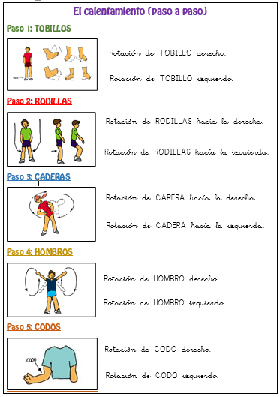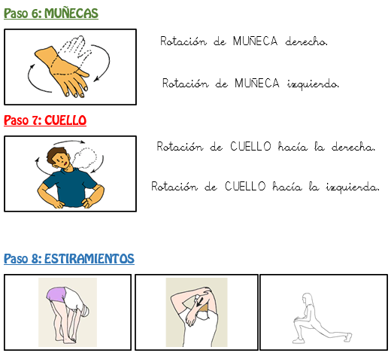

3.- Realiza un recorrido transformándote en DRAGO: Para esto, ata alrededor de tu cintura un trozo de género, (también puede ser otra cosa una lana, cinta, etc.) que sea como la cola de DRAGO y recorre tu casa por todos los lugares que puedas. Pero debes tener mucho cuidado que “tu cola” no destruya nada. Por ejemplo pasa por debajo de la mesa, alrededor de las sillas, si se puede por debajo de tu cama o sobre ella, alrededor de cualquier objeto, planta, mascota, cuidando tu cola. Recuerda que te transformaste en DRAGO y utiliza tu imaginación para desplazarte como él lo hacía en la historia, lo debes hacer caminando y apoyando también las manos.
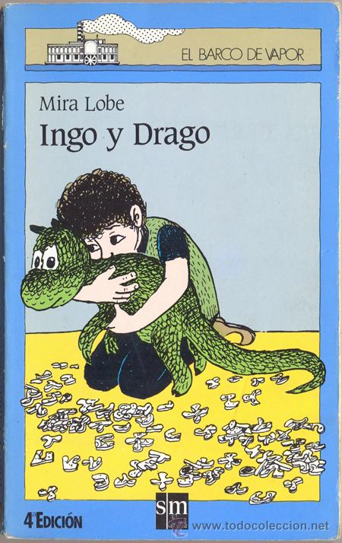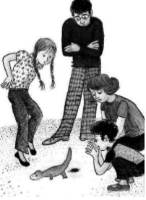
4.-Dibuja y pinta tu experiencia de convertirte en DRAGO.

Nota: No olvides dejar todo ordenado en su lugar y lavar tus manos y cara al terminar las actividades.
